Технология
07.04.2020
Тема: Конкурс проектов «Весенняя регата».

"Язгы регата" проектлары конкурсы.
- Образец модели парусников, выполненные детьми в результате проектной деятельности

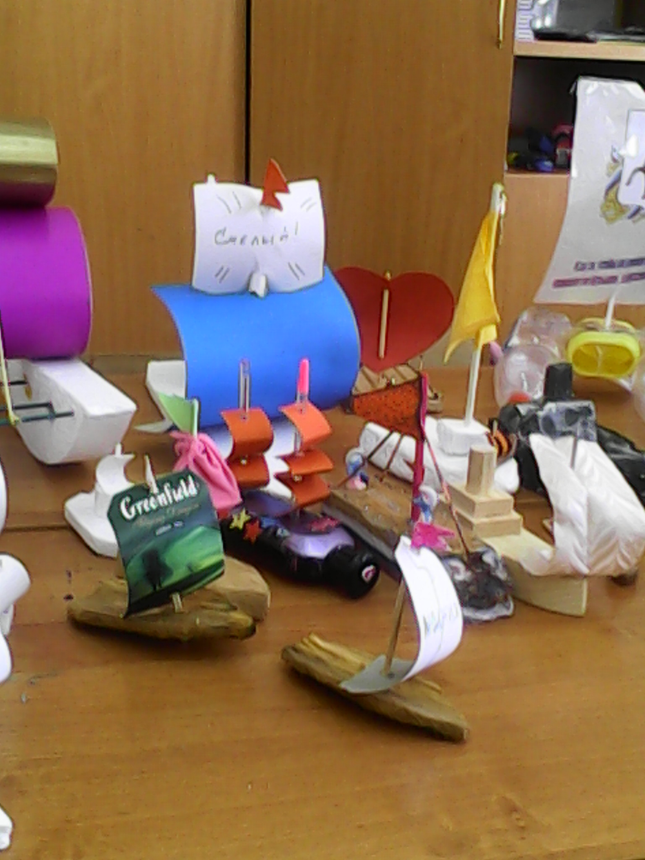

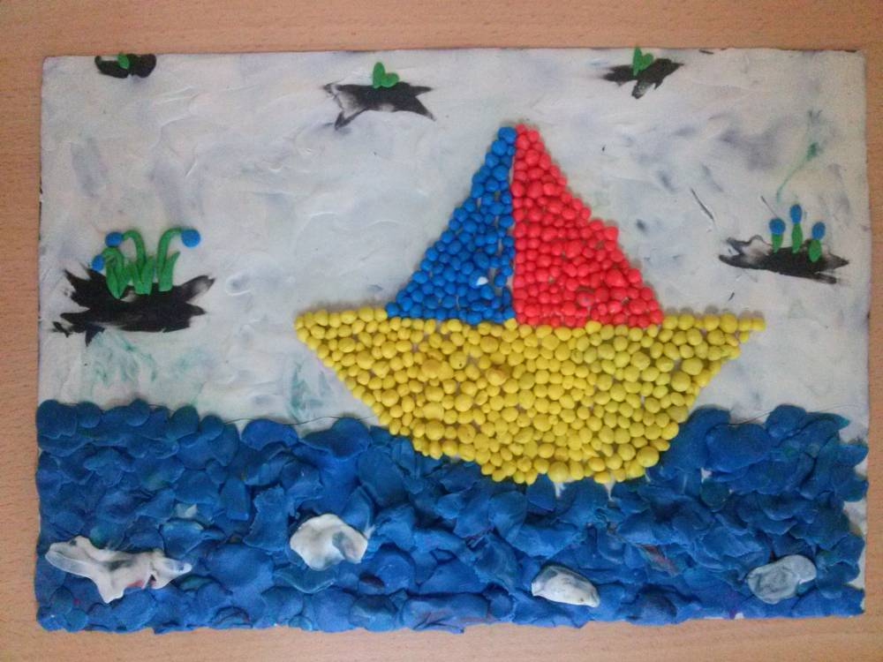
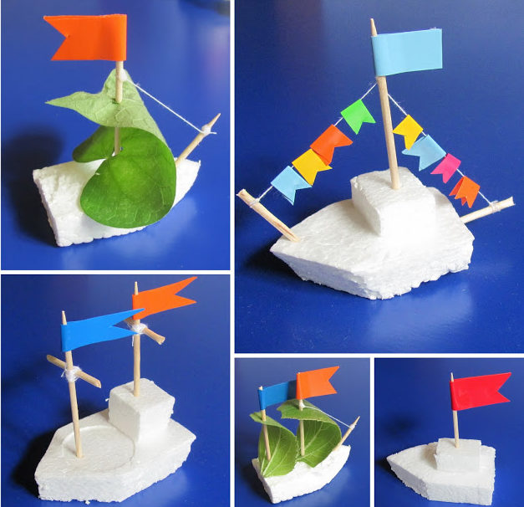
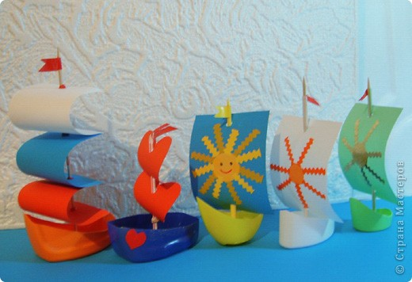
2. фото готовых проектов отправить

